**Департамент образования и науки Костромской области**

**ОГБПОУ «Волгореченский промышленный техникум Костромской области»**

**Код и наименование специальности:**

**09.02.07. Информационные системы и программирование**

**Курсовой проект**

**по МДК 01.01. Обработка отраслевой информации на тему:**

**«Разработки информационной подсистемы по созданию и заполнению рабочей программы в соответствии с учебным планом»**

Выполнил: студент группы 21-ИС-1  
 Смирнов Алексей Евгеньевич  
  
 Проверил:

Преподаватель  
Сидоров Д.Ю.

Оценка __________

Волгореченск

2023

Содержание:

Оглавление

**Введение** 3

**1. Основание для разработки** 3

**2. Назначение разработки** 3

**3.Требования к программе:** 3

3.1 Требования к функциональным характеристикам 3

3.2 Требования к надёжности 5

3.3 Требования к составу и параметрам технических средств 5

3.4 Требования к информационной и программной совместимости 5

3.5 Требования к транспортированию и хранению 6

3.6 Специальные требования 6

**4. Требования к программной документации** 7

4.1 Требования к транспортированию и хранению 7

**5. Технико-экономическое обоснование** 8

5.1 Ожидаемые результаты 8

5.2 Экономические преимущества 8

5.3 Сравнение с аналогами 9

5.4 Резюме 9

**6. Стадии и этапы разработки** 11

6.1 Установление требований и анализ 11

6.2 Проектирование 11

6.3 Разработка 11

6.4 Тестирование 11

**7. Порядок и контроль приемки** 12

**Приложения:** 14

Варианты использования: 14

Варианты последовательности: 14

База данных: 16

**Список использованной литературы:** 17

# **Введение**

## **1. Основание для разработки**

* Основанием для разработки является выполнение курсовой работы.
* Организация, утвердившая: Волгореченский Промышленный Техникум
* Наименование работы: Автоматизированная информационная подсистема «Рабочая программа в соответствии с учебным планом».

## **2. Назначение разработки**

Информационная подсистема «Рабочая программа в соответствии с учебным планом» предназначена для управления учебным журналом. Пользователями системы являются Администратор и учитель. Администратор создаёт учётные записи для учителя, а после передаёт данные для входа в систему. Неавторизированный пользователь вводит данные, которые предоставил ему Администратор и входит в аккаунт ученика. Пользователи может просматривать данные о учениках, связываться с ними, просматривать данные о успеваемости, а также печатать отчёты о выполнении учебного плана.

## **3.Требования к программе:**

### 3.1 Требования к функциональным характеристикам

Автоматизированная информационная подсистема «Рабочая программа в соответствии с учебным планом» должна обеспечивать выполнение функций:

* Иметь форму авторизации пользователя
* Получать список пользователей и сохранять их в базу данных
* Выбор, удаление или изменение любого пользователя в системе
* Получение информации данных о учениках
* Просмотр оценок.
* Получение и вывод информации о успеваемости
* Генерация, отображение и распечатка отчёта за необходимый период

Первичные документы для внесения в базу данных учебного журнала:

* Документы о предоставлении прав на занятие данным видом деятельности
* Водительские удостоверения работников
* Документы о исправности транспортных средств (страховка)

Выходными данными являются следующие виды отчётов:

* Отчёты о успеваемости (какой был ученик, за какое время сдал все зачеты, сколько прогулов было)

В программе необходимо предусмотреть возможность корректировки настроек системы; резервное сохранение данных; возможность изменения пароля входа в систему; наличие встроенной справочной системы; быстрый поиск необходимых документов и справочной информации и т.д.;

### 3.2 Требования к надёжности

Разрабатываемое программное обеспечение должно иметь:

* возможность самовосстановления после сбоев (отключения электропитания, сбои в операционной системе

и т.д.);

* парольную защиту при запуске программы;
* ограничение несанкционированного доступа к данным;
* возможность резервного копирования информационной базы;
* разграничение пользовательских прав;
* исключение несанкционированного копирования (тиражирования) программы.

Предусмотреть контроль вводимой информации и блокировку некорректных  действий пользователя при работе с системой.

### 3.3 Требования к составу и параметрам технических средств.

Системные требования для работы программного продукта должны быть следующими: тактовая частота процессора — 1200 Гц; объем оперативной памяти 1Гб; объем свободного дискового пространства 400 Мб; разрешение монитора 1024х768. 2 рабочих места.

### 3.4 Требования к информационной и программной совместимости.

Программа должна работать в операционных системах Windows 7/8/10/11. Все формируемые отчеты должны иметь возможность экспортирования в редактор электронных таблиц MS Office Excel 2019.

### 3.5 Требования к транспортированию и хранению.

Программа поставляется на лазерном носителе информации. Программная документация поставляется в электронном и печатном виде.

### 3.6 Специальные требования.

Программное обеспечение должно иметь дружественный интерфейс, рассчитанный на пользователя средней квалификации в области персональных компьютеров. Для дальнейшего улучшения системы предполагается документация на программное обеспечение, содержащая полную информацию, необходимую для работы с ним программисту.

## **4. Требования к программной документации .**

В ходе разработки программы должны быть подготовлены: текст программы, описание программы, программа и методика испытаний, руководство пользователя, технико-экономическое обоснование.

### 4.1 Требования к транспортированию и хранению.

Программа поставляется на лазерном носителе информации. Программная документация поставляется в электронном и печатном виде.

## **5. Технико-экономическое обоснование.**

### 5.1 Ожидаемые результаты.

Внедрение разрабатываемой системы позволит значительно улучшить оперативное управление учебным процессом, повысить эффективность использования учебного журнала. В частности, это достигается за счет:

* Уменьшения времени, затрачиваемого на заполнение учебных журналов.
* Улучшения контроля за учениками и их успеваемостью.
* Улучшения качества обслуживания учеников и преподавателей.

### 5.2 Экономические преимущества.

Внедрение разработанной системы позволит получить следующие экономические преимущества:

* Уменьшение затрат на содержание физических журналов и оплату труда преподавателей.
* Сокращение расходов на бумажные изделия.
* Уменьшение времени ожидания заполнения журналов, что приведет к повышению эффективности их использования.

### 5.3 Сравнение с аналогами.

В настоящее время на в учебном заведении используются ручные методы ведения журналов, что требует больших затрат на трудовые ресурсы и не позволяет достичь оптимальной эффективности.

В сравнении с имеющимися аналогами разработка автоматизированной подсистемы электронного учебного журнала позволит достичь значительного экономического эффекта и повысить качество обслуживания учеников и преподавателей.

### 5.4 Резюме.

Разработка автоматизированной подсистемы электронного учебного журнала позволит значительно улучшить процесс управления учебным процессом всех учеников и повысить эффективность его ведения, что приведет к экономической выгоде для учебного заведения.

Внедрение системы позволит сократить затраты на покупку бумажных изделий и оплату труда преподавателей, а также сократить время ожидания заполнения журнала.

Также разработанная система повысит качество обслуживания пассажиров и повысит безопасность перевозок, что, в свою очередь, способствует повышению имиджа предприятия и увеличению лояльности клиентов.

Исходя из перечисленных выше факторов, можно сделать вывод о целесообразности разработки автоматизированной подсистемы электронного учебного журнала. Внедрение этой системы принесет значительную экономическую выгоду для учебного заведения и позволит повысить эффективность его деятельности.

## **6. Стадии и этапы разработки**

### 6.1 Установление требований и анализ

На этом этапе были определены требования к разрабатываемой системе, и было составлено техническое задание.

### 6.2 Проектирование

Была разработана архитектура системы при помощи диаграмм UML

### 6.3 Разработка

На основе диаграмм была составлена основа базы данных в приложении MS Access.

### 6.4 Тестирование

На этом этапе были проведены проверки диаграмм UML, а также базы данных на предмет соответствия требованиям.

## **7. Порядок и контроль приемки**

Контроль и приемка должны проводиться по завершении каждого этапа и в целом по окончании разработки. При контроле необходимо проверять соответствие программного продукта требованиям технического задания. Проверки могут включать тестирование программы, проверку на соответствие стандартам программирования и т.д. Приемка осуществляется на основе результатов контроля, после чего выносится решение о приемке программного продукта и сдаче его в эксплуатацию.

Порядок контроля и приемки включает следующие этапы:

1. Результаты этапа

Каждый этап разработки заканчивается результатом: документом, программным кодом, настройками параметров, описанием тестов и т.п. На этом этапе проводится проверка результатов и их соответствия требованиям технического задания.

2. Проверка функциональности

Далее проводится тестирование функциональности, где проверяется соответствие функций продукта требованиям к ним, а также корректность их работы. Проверяются все функции системы в различных сценариях использования.

3. Проверка надежности

На этапе проверки надежности проводится тестирование устойчивости системы к нештатным ситуациям - сбоям, отключению электропитания, перегрузкам и прочим подобным проблемам. Важно, чтобы система могла бы восстановить работу после возникновения таких ситуаций.

4. Проверка безопасности

Проверка безопасности предполагает проверку защиты от взломов и несанкционированного доступа к информации. Используются различные методы и технологии для защиты от таких угроз как: атаки на сервер, кража паролей, мошенничество и т.п.

5. Отчет о пройденных тестах

После тестирования результаты работы системы и проверки проходят проверку соответствия. Если все сработало корректно, составляется отчет о пройденных тестах и устраненных ошибках.

6. Приемка

При успешном прохождении всех этапов и проверка соответствия требованиям технического задания, производится приемка программного продукта, после чего выносится решение о приемке и сдаче системы в эксплуатацию.

7. Сдача системы в эксплуатацию и сопровождение

В последней стадии происходит установка и настройка системы на целевой платформе, после чего осуществляется обучение конечных пользователей. Разработчики занимаются сопровождением системы, например предоставляют техническую поддержку, исправляют обнаруженные ошибки и добавляют новые функциональные возможности.

# **Приложения:**

## Варианты использования:

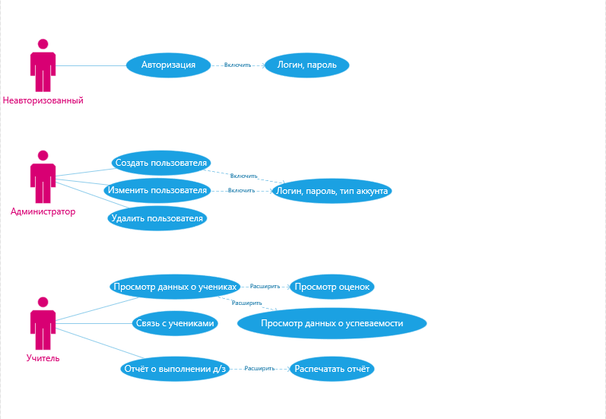

## Варианты последовательности:

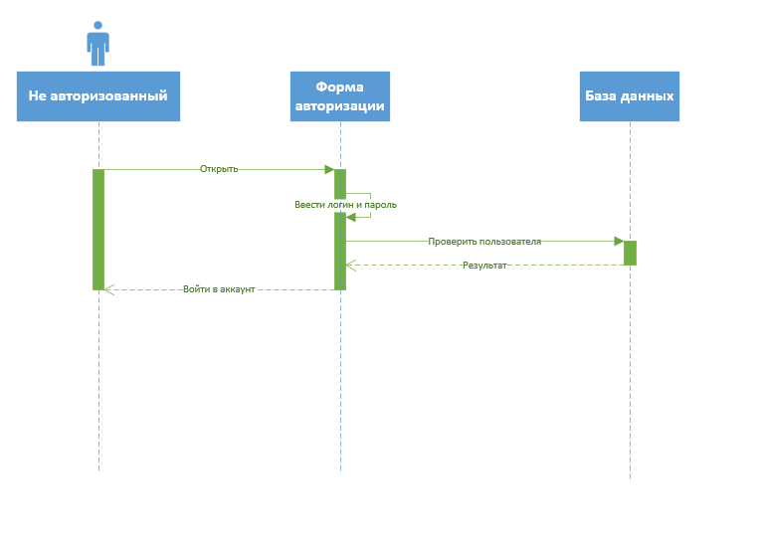

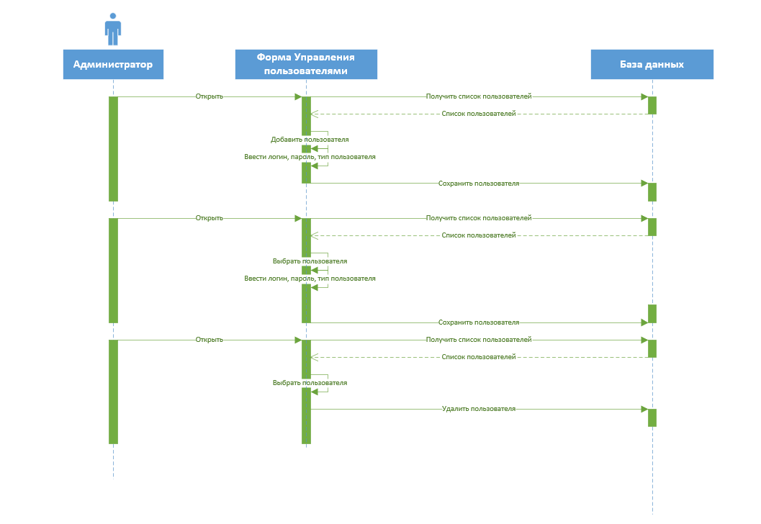

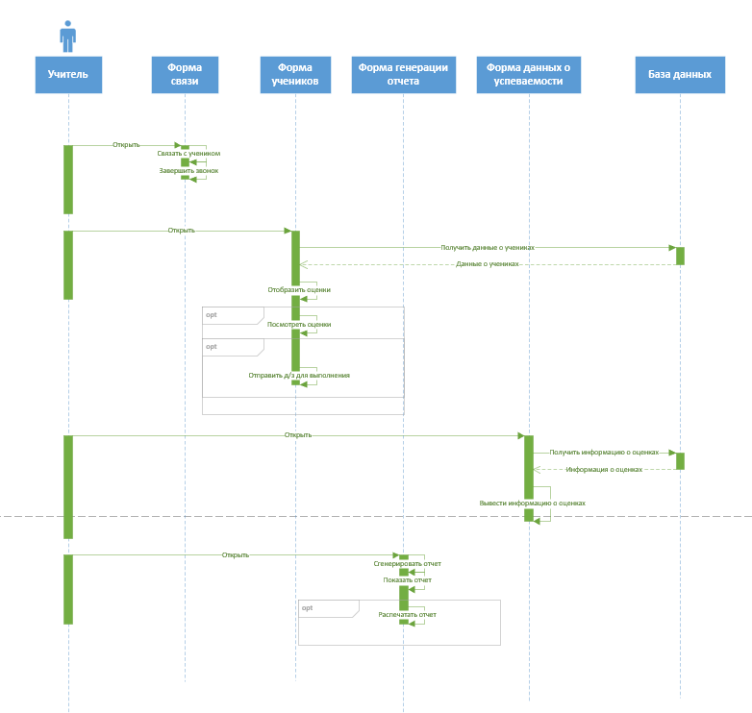

## База данных:

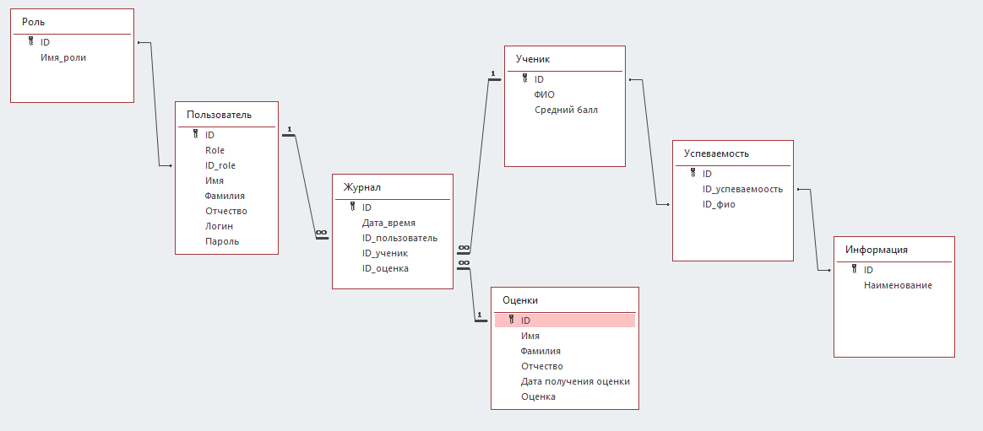

# **Список использованной литературы:**

1. Рудинский И. Д. – “Методические указания по выполнению курсового проекта для студентов специальности 220200 – Автоматизированные системы обработки информации и управления”. Калининград КГТУ 2003

2. Приказ КГТУ «График учебного процесса».

3. Государственный стандарт высшего профессионального образования (ГОС ВПО). Под Щадриков, 2000.

4. Баркер Д. Использование Access'97. - М.: Диалектика, 1997. - 300с.

5. Баркер С.Ф. Профессиональное программирование в Microsoft Access 2002. - М.: Диалектика-Вильямс, 2002. - 992с.

6. ГОСТ 34.602-89. Информационная технология. Комплекс стандартов на автоматизированные системы. Техническое задание на создание автоматизированной системы.

7. ГОСТ 34.601-90. Информационная технология. Комплекс стандартов на автоматизированные системы. Автоматизированные системы. Стадии создания.

8. ГОСТ 34.201-89. Информационная технология. Комплекс стандартов на автоматизированные системы. Виды, комплектность и обозначение документов при создании автоматизированной системы.

9. РД 50-34.698-90. Методические указания. Информационная технология. Комплекс стандартов на автоматизированные системы. Автоматизированные системы. Требования к содержанию документов.

10. ГОСТ 2.105-95. ЕСКД. Общие требования к текстовым документам.